Journée Nationale du Sport Scolaire
16/09/2025 – Sohoa
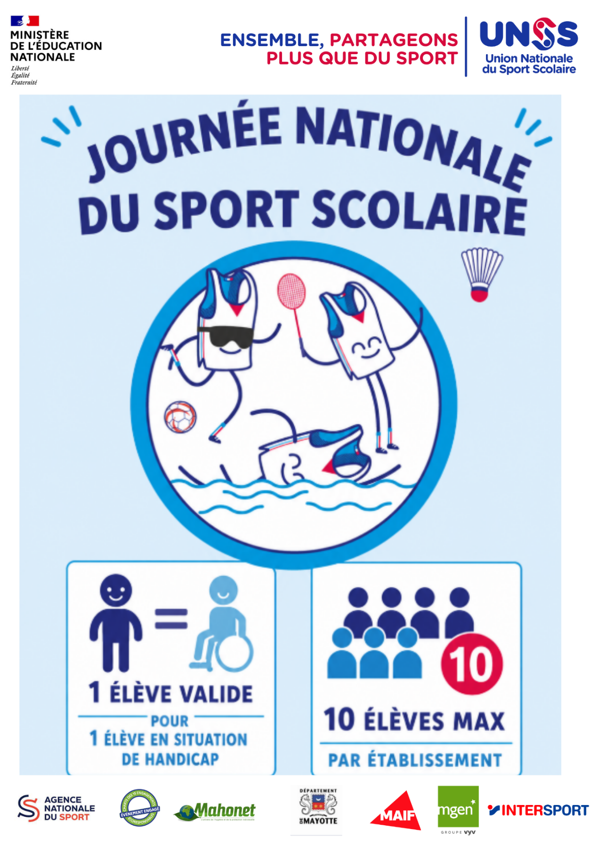
Circulaire académique d’organisation
Inscriptions en ligne (AS/ élèves/ accompagnateurs) sur OPUSS et commande du transport sur unssmayotte.org : du 26 août jusqu’au 9 septembre 2026

Jeunes officiels : Possibilité de venir avec des jeunes reporters (3 max par établissement). Ils sont également à inscrire sur OPUSS sur une base dédiée. Ils devront faire suivre leurs productions au SR au plus tard le vendredi suivant la compétition.

Informations concernant la journée:

Nombre d’élèves maximum :
- 340 élèves soit 10 élèves par établissement dont 5 ESH pour l’UNSS.
- 50 élèves des écoles primaires dont 25 élèves ESH.

Données nécessaires
ACTIVITÉ | SOP 2026
HORAIRES | 8h30-15h30
DATE DE LA RENCONTRE | 16 septembre 2026
LIEU DE LA RENCONTRE | Plage de Sohoa
RESPONSABLES | UNSS Mayotte – CROS – PSL - USEP
ETABLISSEMENT CONCERNÉS (CLG/LYC) | Tous les établissements
SEXE (garçon, fille, mixte) | Binômes composés de 1valide -1 ESH
LIMITE du NOMBRE D’INSCRIPTION PAR AS | 10 élèves max par établissement
TYPE (coach, juge/arb, secouriste, eco-responsable, reporter….) ET NOMBRE DE JO (par équipe, par AS) | 3 Jeunes Reporters
CATÉGORIE (benj, collège, lycée) | Promotionnel
NOMBRE DE JOUEURS PAR ÉQUIPE | 10
NOMBRE MAX D’ÉQUIPE PAR CATÉGORIE | 1

Les activités programmées :

- Trail de 2,5km (sentier vanille).
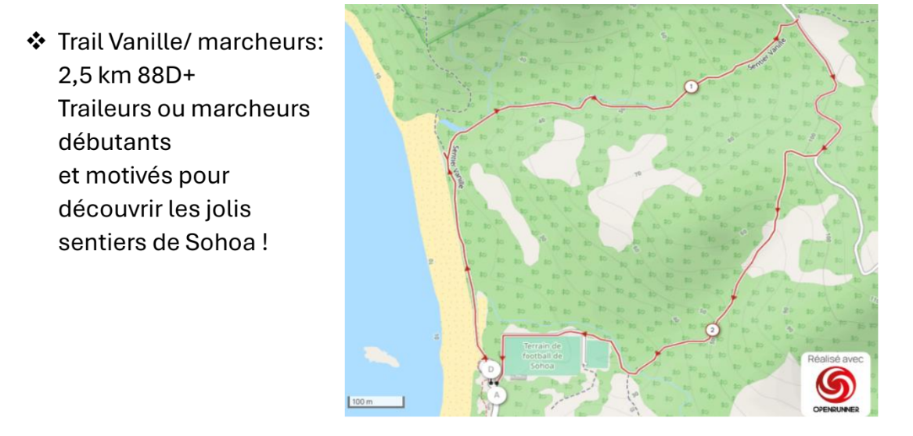
Les départs sur le sentier vanille se font par vagues :
- District OUEST : 90 élèves
  - 10h : Coureurs
  - 10h05 : Marcheurs
- District EST : 80 élèves + 20 élèves écoles primaires
  - 10h30 : coureurs
  - 10h35 : marcheurs
- District SUD : 100 élèves
  - 11h : coureurs
  - 11h05 : marcheurs
- District NORD : 70 élèves + 30 élèves écoles primaires
  - 11h30 : coureurs
  - 11h35 : marcheurs

- Ateliers :
Boccia, laser-run, CO aux plots, lutte contre les VSS, golf, KBL, foot, rugby…

Le passage sur les ateliers se fait de manière libre en binôme (1ESH avec 1 valide). L’objectif de la journée est de remplir le carton (1 passage sur l’atelier = un tampon).

Quelques informations complémentaires pour l’enseignant :

- Nous devons laisser le site aussi propre qu’à notre arrivée. Il en va de la crédibilité de nos actions. Chaque AS doit être responsable de la gestion de ses déchets. Un sac poubelle sera distribué par AS.

- MATERIEL A AMENER :
- Sandwichs et eau pour les élèves et soi-même Attention ! Pas d’eau sur le site.

Les horaires :
- Accueil des élèves entre 8h30-9h, distribution des consignes et du programme au jeune coach désigné par l’enseignant.
- Fin de la journée à 15h15, le temps d’aider au rangement et au ramassage des déchets.
- Commande du bus pour 15h30.

Carton pour les élèves :

Noms/ Prénoms du duo :
Boccia
Laser-run
CO aux plots
Golf
Lutte contre les VSS
KBL
FOOT
Rugby
Parc Marin
Basket

